**膜分离技术制氮机**

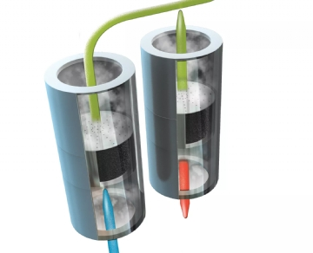

该技术通过使廉价的压缩空气通过由单根中空纤维束组成的半透膜，将空气分离成组分气体。每根纤维都非常小，具有完美的圆形横截面和穿过其中心的均匀孔。在模块的一端，压缩空气被引入纤维并在膜流过纤维孔时与膜接触。氧气、水蒸气等微量气体很轻松透过膜纤维排出，而氮气则包含在膜内，流经出口。由于水蒸气透过膜，氮气流非常干燥，露点低至 -50°C (-58°F)。  
  
膜技术简单高效，具有紧凑的一体化设备，几乎不需要维护，运营成本为零。它非常适用于所需氮气流量相对较低且纯度不超过 99% 的应用。与变压吸附 (PSA) 等高流量/高纯度技术相比，膜技术的初始投资较低。